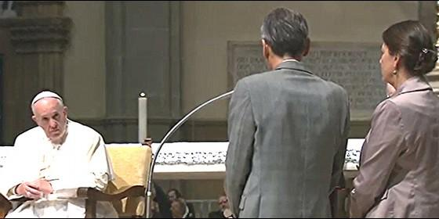
La pareja de divorciados ante el Papa

Mediante un proceso que "abre la posibilidad de recibir los sacramentos de la reconciliación y la Eucaristía"

Los obispos alemanes abogan por la comunión, caso por caso, para los divorciados vueltos a casar

"En lugar de actitudes extremas, tiene que haber discernimiento en conversaciones personales", afirman
Jesús Bastante, 01 de febrero de 2017
Müller critica a los que "hablan demasiado" sobre la AL. "El Papa interpreta a los obispos, no son los obispos los que interpretan al Papa"
(Jesús Bastante/Cameron Doody).- Los obispos alemanes han aprobado un documento en el que afirman que los divorciados vueltos a casar requieren "soluciones diferenciadas" mediante un proceso que "abre la posibilidad de recibir los sacramentos de la reconciliación y la Eucaristía" para cada caso concreto.
El documento (aquí en alemán), aprobado en la Plenaria del pasado 23 de enero y presentado hoy, toma como punto de partida la exhortación apostólica "Amoris Laetitia" del Papa Francisco, y elabora una suerte de criterios de discernimiento para la pastoral con estas personas.
Un texto que se asemeja a la postura aportada por los obispos de Malta y, anteriormente, por los prelados de la Región de Buenos Aires, de la que el propio Bergoglio asumió como "la única interpretación posible" de Amoris Laetitia.
En el documento aprobado por la Plenaria del Episcopado alemán, se afirma que "Amoris Laetitia no deja lugar a dudas sobre la necesidad de una perspectiva diferenciada de las situaciones de vida de las personas". Así, aunque afirma que "no hay (en AL) un mecanismo autómatico para la admisión generalizada de todos los divorciados y vueltos a casar", subraya que la exhortación papal "no es categórica e inamovible sobre la recepción de los sacramentos".
Tras criticar las "actitudes rigoristas, estancadas en juicios rápidos", los obispos alemanes apuntan que "en lugar de actitudes extremas, tiene que existir un discernimiento" de cada caso personal y familiar.
Tras el acompañamiento, discernimiento e integración, sostiene el documento, "la decisión individual de comulgar ha de respetarse". Y es que son precisas "soluciones diferenciadas y apropiadas a los casos individuales que se pueden aplicar cuando el matrimonio no se puede anular".

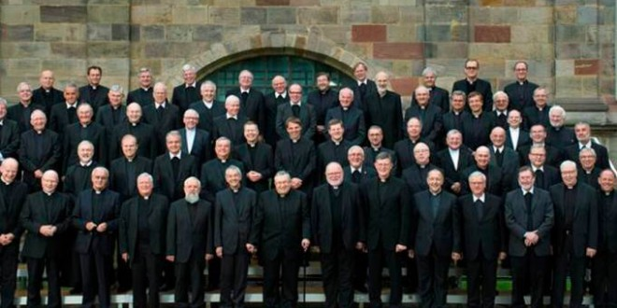

Por su parte, el prefecto de la Congregación para la Doctrina de la Fe, Gerhard Müller, advirtió en una entrevista con Il Timone que "el Papa interpreta a los obispos, no son los obispos los que deben interpretar al Papa", en clara alusión a los cuatro cardenales rebeldes y a "todos los que hablan demasiado" sobre la Amoris Laetitia.
"No es Amoris laetitia la que ha provocado una interpretación confusa, sino algunos confundidos intérpretes de ella", denunció Muller. "La tarea de los sacerdotes y de los obispos no es la de crear confusión, sino la de aportar claridad", cerró el purpurado alemán.

